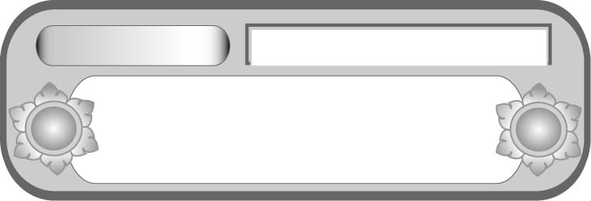
หน่วยการเรียนรู้ที่ ๑๑
เขียนชำนาญ...งานสร้างสรรค์
กรอกแบบฝากส่งพัสดุไปรษณียภัณฑ์
เรื่องที่ ๗ การกรอกแบบรายการ
แผนการจัดการเรียนรู้ที่ ๓

ชั้นประถมศึกษาปีที่ ๕ เวลา ๑ ชั่วโมง


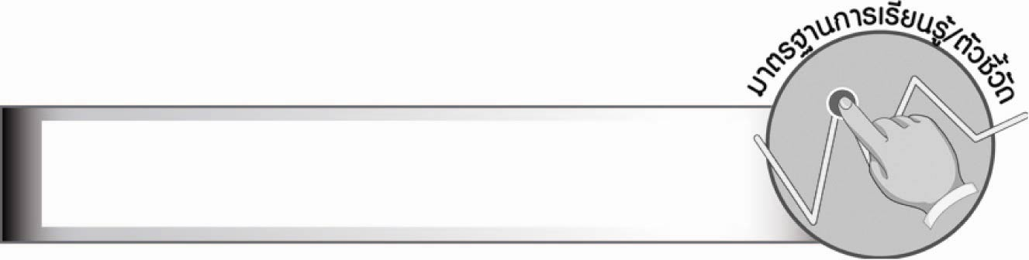
มาตรฐานการเรียนรู้/ตัวชี้วัด

มาตรฐานการเรียนรู้
มาตรฐาน ท ๒.๑ ใช้กระบวนการเขียนเขียนสื่อสาร เขียนเรียงความ ย่อความ
และเขียนเรื่องราวในรูปแบบต่าง ๆ เขียนรายงานข้อมูลสารสนเทศ และรายงานการศึกษาค้นคว้า
อย่างมีประสิทธิภาพ
ตัวชี้วัด
ท ๒.๑ ป. ๕/๗ กรอกแบบรายการต่าง ๆ
ท ๒.๑ ป. ๕/๙ มีมารยาทในการเขียน

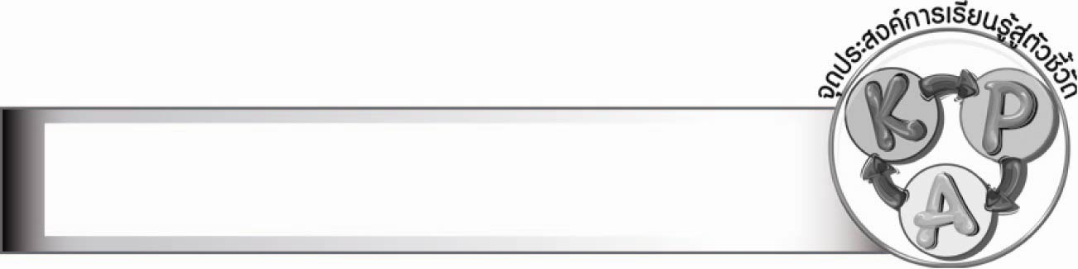
จุดประสงค์การเรียนรู้สู่ตัวชี้วัด

๑. อธิบายวิธีการกรอกแบบฝากส่งพัสดุไปรษณียภัณฑ์ (K)
๒. กรอกแบบฝากส่งพัสดุไปรษณียภัณฑ์ (P)
๓. กระตือรือร้นในการร่วมกิจกรรม (A)

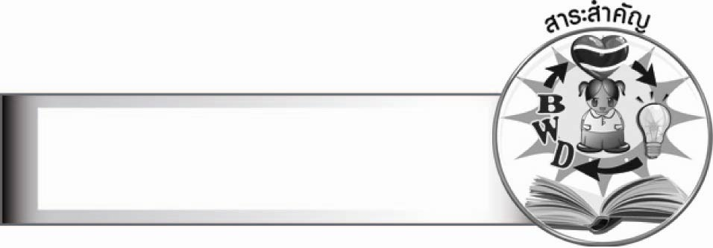
สาระสำคัญ

การกรอกแบบฝากส่งพัสดุไปรษณียภัณฑ์ได้ถูกต้อง จะทำให้ได้รับบริการที่รวดเร็ว มีประสิทธิภาพ และได้ฝึกการใช้ภาษาเพื่อสื่อสาร
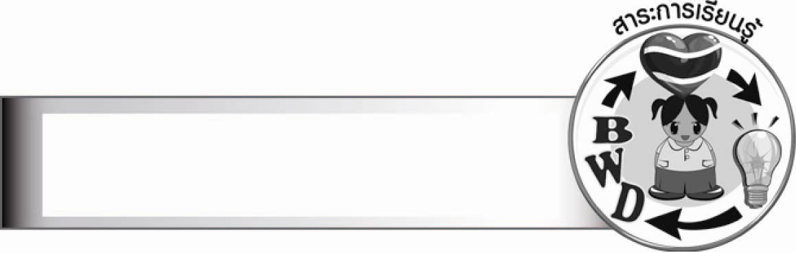
สาระการเรียนรู้

การกรอกแบบฝากส่งพัสดุไปรษณียภัณฑ์


สมรรถนะสำคัญของผู้เรียน

๑. ความสามารถในการสื่อสาร
- ทักษะการอ่าน
- ทักษะการเขียน
- ทักษะการฟัง การดู และการพูด
๒. ความสามารถในการคิด
- การวิเคราะห์
- การสรุปความรู้


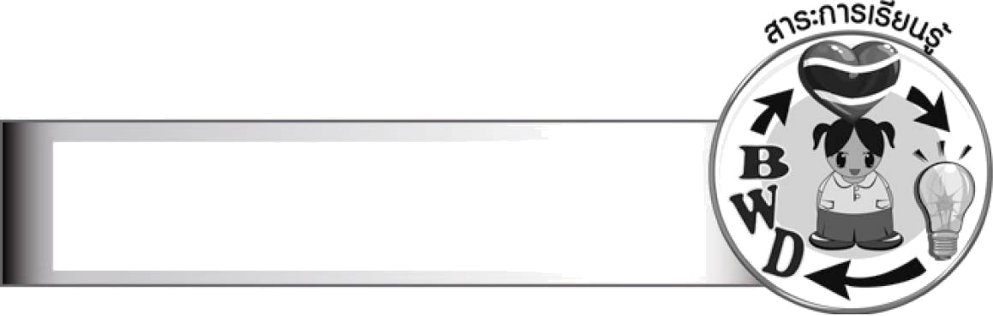
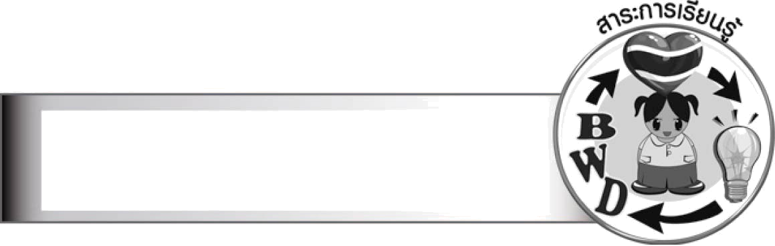
คุณลักษณะอันพึงประสงค์

ใฝ่เรียนรู้
ตัวชี้วัดที่ ๔.๑ ตั้งใจ เพียรพยายามในการเรียนและเข้าร่วมกิจกรรมการเรียนรู้
มุ่งมั่นในการทำงาน
ตัวชี้วัดที่ ๖.๑ ตั้งใจและรับผิดชอบในการปฏิบัติหน้าที่การงาน
ตัวชี้วัดที่ ๖.๒ ทำงานด้วยความเพียรพยายามและอดทน เพื่อให้งานสำเร็จตามเป้าหมาย
รักความเป็นไทย
ตัวชี้วัดที่ ๗.๒ เห็นคุณค่าและใช้ภาษาไทยในการสื่อสารได้อย่างถูกต้องเหมาะสม


ชิ้นงานหรือภาระงาน (หลักฐาน ร่องรอยแสดงความรู้)

ใบงาน เรื่อง การกรอกแบบฝากส่งพัสดุไปรษณียภัณฑ์

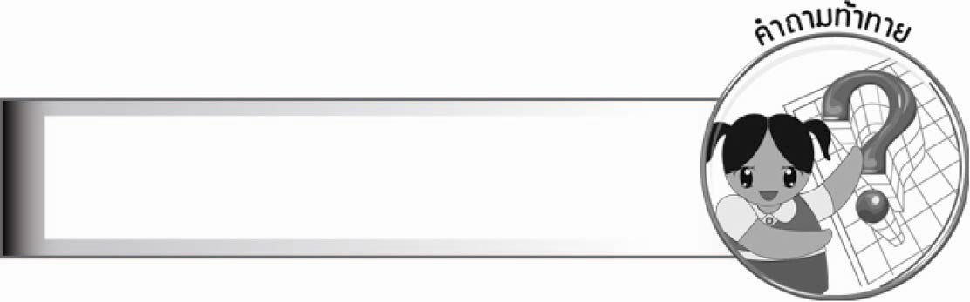
คำถามท้าทาย

นักเรียนจะส่งของถึงเพื่อนหรือญาติที่อยู่ต่างจังหวัดได้โดยวิธีใดบ้าง


การจัดกิจกรรมการเรียนรู้

๑. ให้นักเรียนร่วมกันแสดงความคิดเห็น โดยครูใช้คำถามท้าทาย ดังนี้
๏ นักเรียนจะส่งของถึงเพื่อนหรือญาติที่อยู่ต่างจังหวัดได้โดยวิธีใดบ้าง
๒. ให้นักเรียนศึกษาแบบฝากส่งพัสดุไปรษณียภัณฑ์ โดยพิจารณาว่าต้องกรอกรายการเกี่ยวกับอะไรบ้าง ดังนี้
๒.๑ นักเรียนต้องการใช้บริการไปรษณีย์ประเภทใด
๒.๒ ให้นักเรียนเขียนชื่อ-นามสกุล และที่อยู่ลงในช่องผู้ฝากส่ง
๒.๓ นักเรียนต้องการส่งพัสดุนี้ให้ใคร อยู่ที่ไหน
๒.๔ นักเรียนจะฝากส่งพัสดุไปรษณีย์วันใด
๒.๕ นักเรียนต้องการฝากส่งถึงใคร
๓. ให้นักเรียนทำใบงานที่ ๒๐ เรื่อง การกรอกแบบฝากส่งพัสดุไปรษณียภัณฑ์ แล้วร่วมกันตรวจสอบความถูกต้อง
๔. ให้นักเรียนและครูร่วมกันสรุปความรู้ ดังนี้
๏ การกรอกแบบฝากส่งพัสดุไปรษณียภัณฑ์ได้ถูกต้อง จะทำให้ได้รับบริการที่รวดเร็ว
มีประสิทธิภาพ และได้ฝึกการใช้ภาษาเพื่อสื่อสาร


การจัดบรรยากาศเชิงบวก

ให้นักเรียนได้ตอบคำถามแสดงความคิดเห็นอย่างอิสระ เพื่อให้นักเรียนเรียนรู้อย่างมีความสุข
ครูให้คำชมนักเรียนที่กรอกแบบรายการด้วยความตั้งใจ ให้กำลังใจและให้คำแนะนำแก่นักเรียนที่ยังเขียนไม่คล่องด้วยความใกล้ชิด

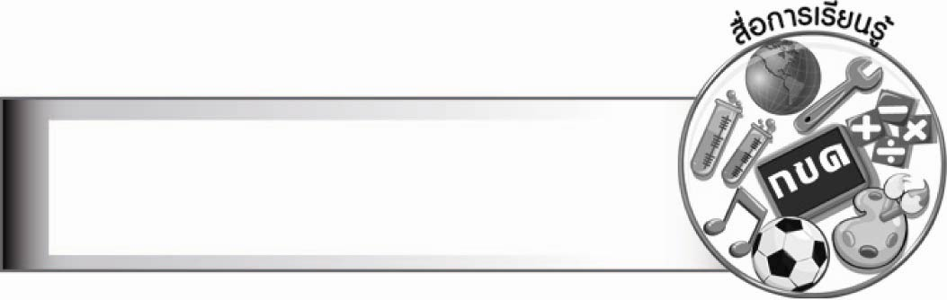
สื่อการเรียนรู้

๑. แบบฝากส่งพัสดุไปรษณียภัณฑ์
๒. ใบงาน

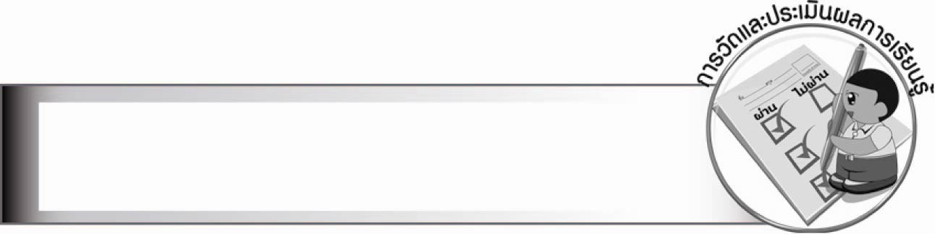
การวัดและประเมินผลการเรียนรู้

๑. วิธีการวัดและประเมินผล
๑.๑ สังเกตพฤติกรรมของนักเรียนในการเข้าร่วมกิจกรรม
๑.๒ ตรวจใบงานที่ ๒๐
๒. เครื่องมือ
แบบสังเกตพฤติกรรมการเข้าร่วมกิจกรรม
๓. เกณฑ์การประเมิน
การประเมินพฤติกรรมการเข้าร่วมกิจกรรม
ผ่านตั้งแต่ ๒ รายการ ถือว่า ผ่าน
ผ่าน ๑ รายการ ถือว่า ไม่ผ่าน

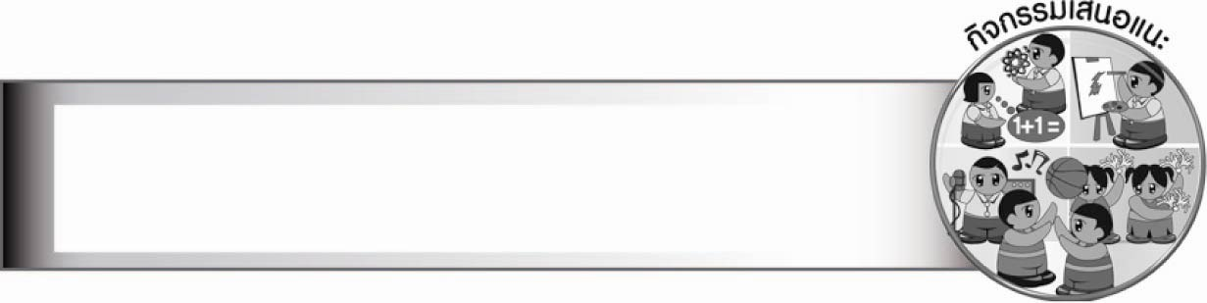
กิจกรรมเสนอแนะ

ให้นักเรียนขอแบบรายการที่มีโอกาสใช้ในชีวิตประจำวัน เช่น ใบฝากเงิน-ใบถอนเงินจากธนาคาร แบบกรอกประวัติผู้ป่วยจากโรงพยาบาล แบบฝากส่งพัสดุไปรษณียภัณฑ์ ใบฝากธนาณัติ ใบสมัครสอบ
หรือสมัครเข้าศึกษาต่อ นำมาแลกเปลี่ยนกันศึกษาและฝึกกรอกแบบรายการให้ถูกต้อง ครบถ้วน

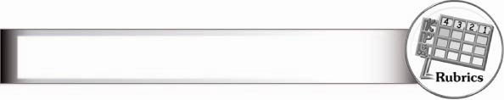
การประเมินผลตามสภาพจริง (Rubrics)

การประเมินใบงานนี้ ให้ผู้สอนพิจารณาจากเกณฑ์การประเมินผลตามสภาพจริง (Rubrics)
เรื่อง การกรอกแบบฝากส่งพัสดุไปรษณียภัณฑ์
ระดับคะแนน  เกณฑ์การประเมิน | ๔ | ๓ | ๒ | ๑
การกรอกแบบฝากส่งพัสดุไปรษณียภัณฑ์ | กรอกรายการได้  ตามแบบ ครบถ้วน  ถูกต้อง ชัดเจน  สะอาด เรียบร้อย  สามารถแนะนำ  ผู้อื่นได้ | กรอกรายการได้  ตามแบบ ครบถ้วน  ถูกต้อง ชัดเจน  แต่ไม่สะอาดเรียบร้อย  ไม่สามารถแนะนำ  ผู้อื่นได้ | กรอกรายการได้  ตามแบบ  แต่ไม่ครบถ้วน  ต้องถามผู้อื่น  เป็นบางครั้ง | กรอกรายการได้  ตามแบบ  แต่ไม่ครบถ้วน  ต้องถาม หรือดูแบบ  จากผู้อื่น

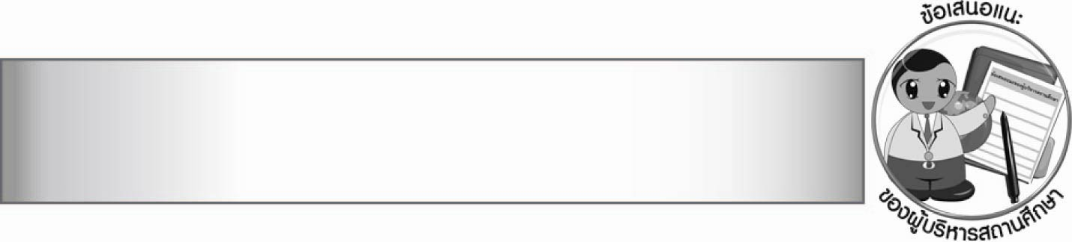
ข้อเสนอแนะของผู้บริหารสถานศึกษา

________________________________________________________________________________
________________________________________________________________________________
________________________________________________________________________________
________________________________________________________________________________
________________________________________________________________________________
________________________________________________________________________________
________________________________________________________________________________
________________________________________________________________________________
________________________________________________________________________________
________________________________________________________________________________
________________________________________________________________________________
________________________________________________________________________________
________________________________________________________________________________
________________________________________________________________________________
________________________________________________________________________________
________________________________________________________________________________
________________________________________________________________________________
________________________________________________________________________________
________________________________________________________________________________
________________________________________________________________________________
________________________________________________________________________________
________________________________________________________________________________
________________________________________________________________________________
________________________________________________________________________________
________________________________________________________________________________

ลงชื่อ________________________ (ผู้บริหารสถานศึกษา)
(_______________________)
_______/________/_______


บันทึกหลังการสอน

ผลการจัดการเรียนการสอน

_______________________________________________________________________________
_______________________________________________________________________________
_______________________________________________________________________________
_______________________________________________________________________________
_______________________________________________________________________________
_______________________________________________________________________________

ปัญหา/อุปสรรค

_______________________________________________________________________________
_______________________________________________________________________________
_______________________________________________________________________________
_______________________________________________________________________________
_______________________________________________________________________________
_______________________________________________________________________________

แนวทางแก้ไข

_______________________________________________________________________________
_______________________________________________________________________________
_______________________________________________________________________________
_______________________________________________________________________________
_______________________________________________________________________________
_______________________________________________________________________________

ลงชื่อ________________________ (ผู้บันทึก)
(________________________)
________/_______/_______

